Занятие по художественно эстетическому развитию для детей 4-5 лет. Конструирование «Волшебный мостик».
Цель: Развитие пространственного мышления, конструктивных навыков и мелкой моторики в домашних условиях.
Взрослый приветствует ребенка.
«Здравствуй, мой юный строитель! Сегодня нам пришло письмо от лесных зверят. Им нужно перебраться через речку, но у них нет мостика. Поможем им?»

«Как ты думаешь, из чего можно построить мостик? (ответы). Правильно, из кубиков, из кирпичиков, а еще из того, что есть дома!»
Взрослый объясняет, что мостик должен быть длинным, чтобы соединить берега, и прочным, чтобы зверята не упали в воду.
Демонстрируются три варианта (взрослый выбирает один в зависимости от того, что есть дома у ребенка):
· Вариант 1 (Строительный набор/кубики):
Нужно построить опоры (башни из кубиков) и положить на них перекрытие (длинную пластину или линейку). Показать, как проверить устойчивость.
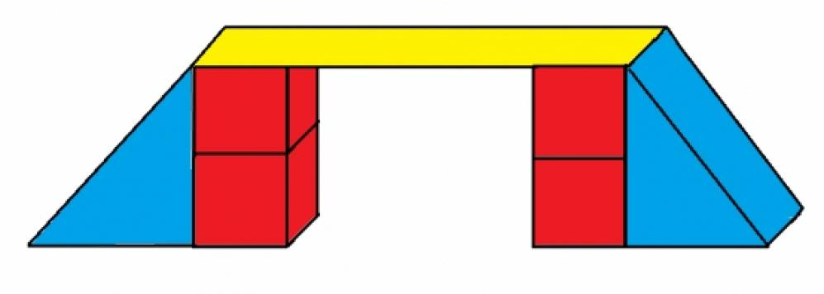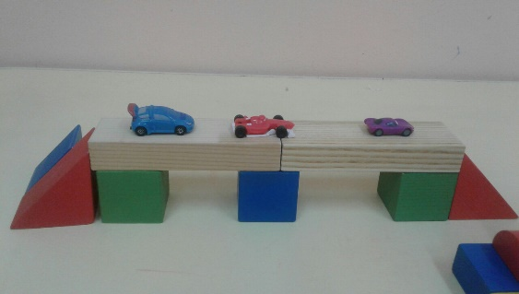
· Вариант 2 (Бумажный):
Взять лист картона. Согнуть его пополам, но не до конца, чтобы получилась арка. Показать, как сделать «лесенку» (ступеньки) на склонах, приклеив полоски бумаги, чтобы зверятам было удобно забираться.
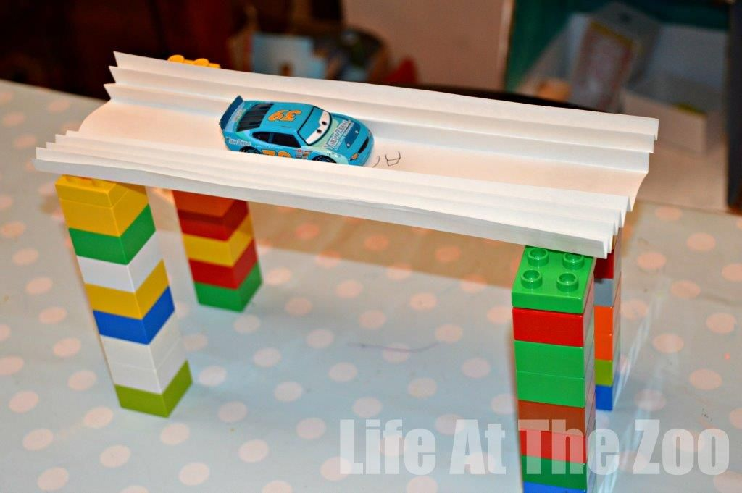
· Вариант 3 (Из подручных материалов — «Палочки и пластилин»):
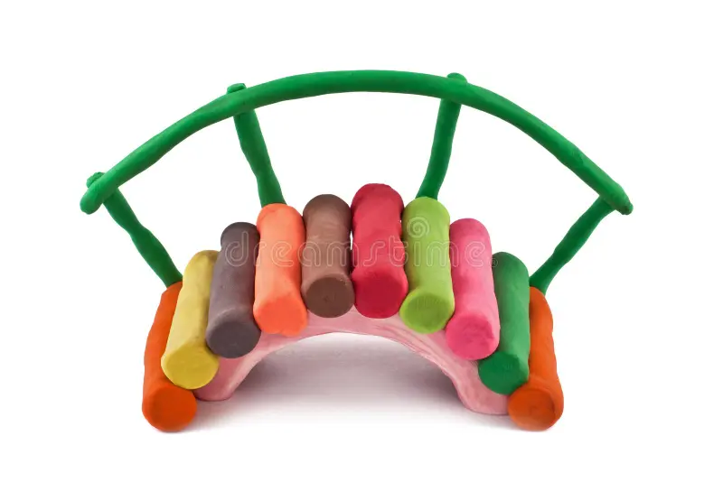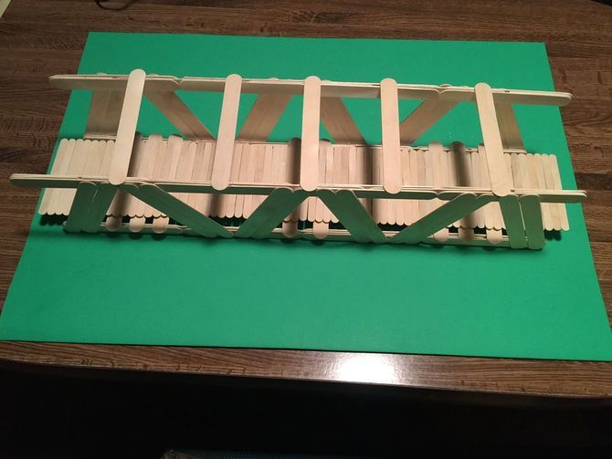
Скатать два шарика из пластилина (или взять два стаканчика) — это опоры. В них воткнуть длинные палочки (карандаши, трубочки для сока, веточки) параллельно друг другу, а сверху накрыть «настилом» (картон, коробка от конфет).
Родитель не вмешиваться в процесс, а лишь направлять наводящими вопросами: «А хватит ли этому мостику длины? А сможет ли по нему пройти тяжелый мишка?»
«Покажи, какой замечательный мост у тебя получился! Давай проверим, сможет ли по нему пройти лисичка?»
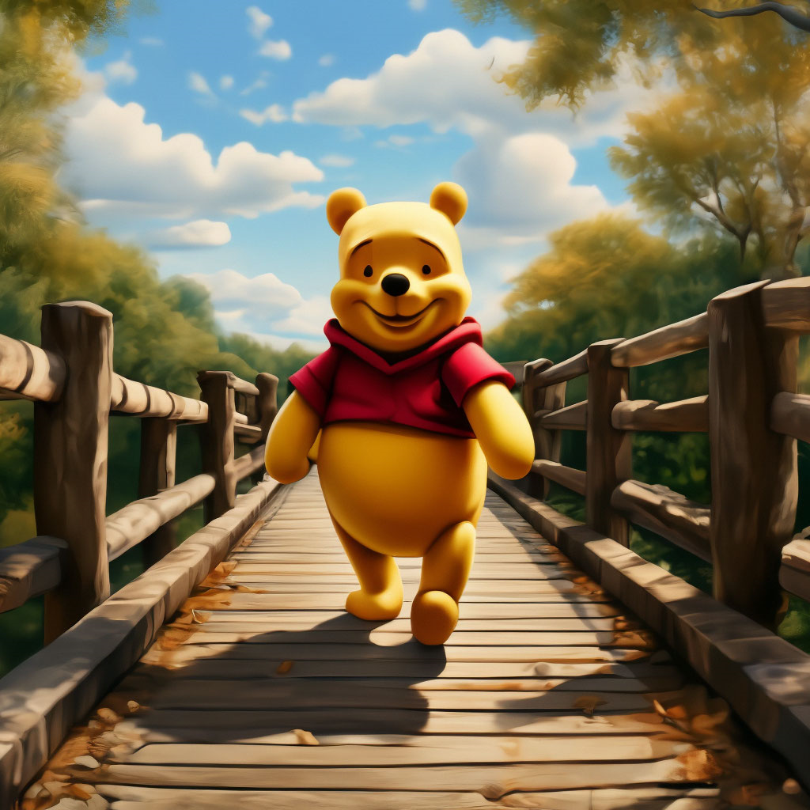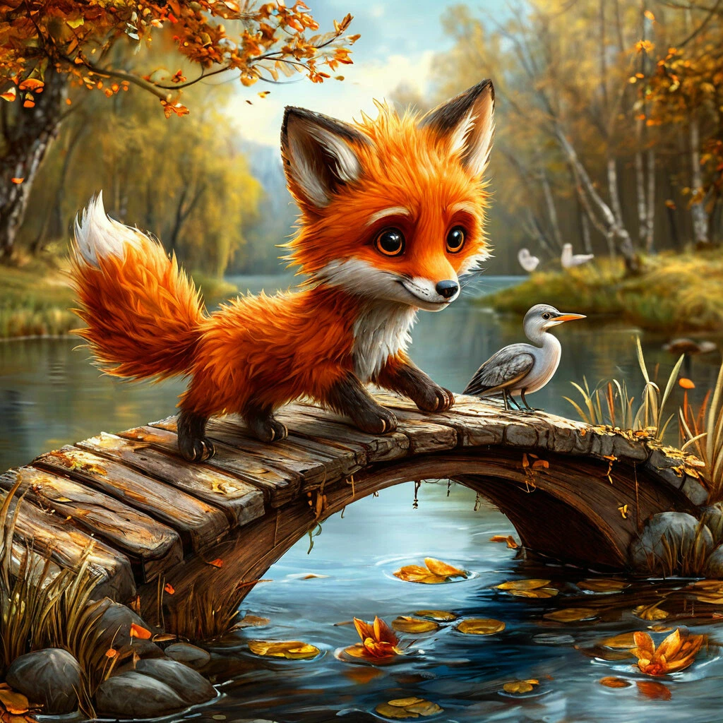
Ребенок берет маленькую игрушку (или вырезанного зверька) и проводит по мосту. Если игрушки нет, можно покатать машинку или просто похлопать в ладоши, если конструкция держится.
«Ты сегодня был настоящим инженером! Какой мост оказался самым прочным? А что было сложнее всего? Благодаря тебе все зверята перебрались на другой берег и говорят тебе огромное спасибо!»
Так же вы можете взять другие подручные материаллы :
Если нет кубиков — используйте коробки из-под молока, губки для мытья посуды или книги (как опоры). Если нет пластилина — скрепите палочки с помощью кусочка хлеба или двух половинок сырого картофеля (втыкая палочки).
Ошибки — это опыт: Если мост падает, не стройте его за ребенка. Спросите: «Что мы можем сделать, чтобы он стоял крепче? Может, поставим опоры пошире?»
Главное — игра: Если ребенок не хочет строить «мостик», предложите построить «гараж» или «забор». Сохраняйте интерес к процессу, а не к результату
Такой формат учитывает возрастные особенности: минимум экранного времени, максимум практической деятельности и наличие игрового сюжета.

